一觉醒来，九云图的所有文章全部被平台删除，但却显示“此内容已被发布者删除”。实际上，发布者本人根本不知道文章何时被删。
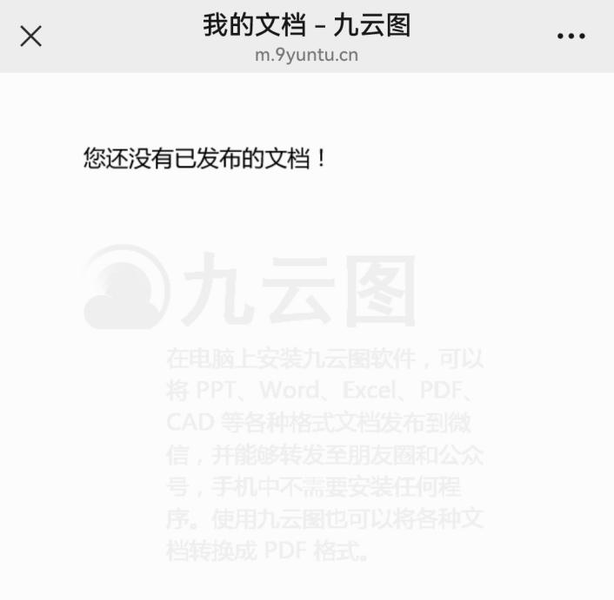
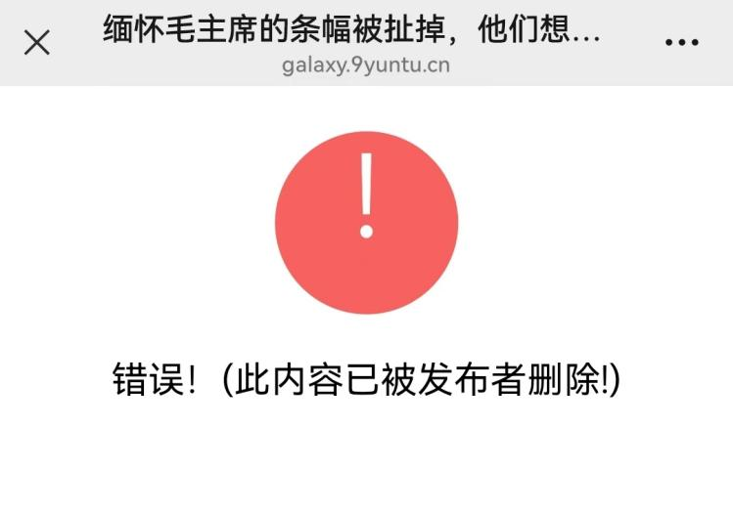
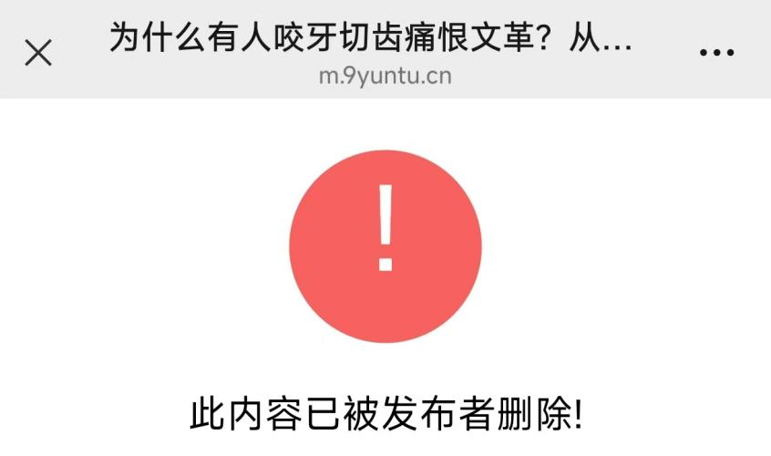
左派如何克服几种小资产阶级思想
【编者按：现实生活中的家人甚至父母，老师、同学、朋友可能就有错误认识，我们不可能一棒子给他们“打死”，那么为什么在网络世界就要给那些有错误认识人一棒子打死、置于死地呢？】
在共产主义运动中，马克思主义者必须批判与改造小资产阶级思想。那么，我们挂在嘴上批判的小资产阶级思想，到底是什么呢？无产阶级思想与资产阶级思想又是什么呢？
推荐阅读：
谈民族主义，“马”与“非马”如何团结？做汪洋大海还是做拿着大棒子的28个半？
做一个什么样的左派？要有“人味儿”，不要做一个“掌握宇宙真理”的刺猬
应该如何看待各路网络大V
纪念毛主席逝世48周年，做一个什么样的马克思主义者？读人境网《一名网左的疑惑》有感
列宁主义路线被证明土崩瓦解了吗？读《当代激进分子的困境》有感
一
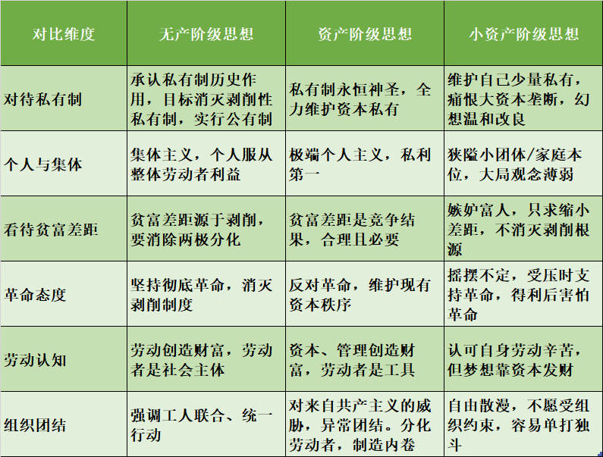
多种典型的小资产阶级思想，比如讲人性、勤劳致富、你穷是因为你不努力、“发财观念极重，对赵公元帅礼拜最勤，虽不妄想发大财，却总想爬上中产阶级地位。他们看见那些受人尊敬的小财东，往往垂着一尺长的涎水”等等。
那么，如何高度概括小资产阶级思想呢？
以1941年毛主席起草的《结论草案》为蓝本，几易其稿，毛主席作过多次修改，并经过党的高级干部的多次讨论和其他人的修改，历时一年完成，在1945年4月20日中国共产党第六届七中全会通过的《关于若干历史问题的决议》总结了小资产阶级思想：
1.1、思想上的主观主义
《关于若干历史问题的决议》：
【首先，在思想方法方面。小资产阶级的思想方法，基本上表现为观察问题时的主观性和片面性，即不从阶级力量对比之客观的全面的情况出发，而把自己主观的愿望、感想和空谈当做实际，把片面当成全面，局部当成全体，树木当做森林。脱离实际生产过程的小资产阶级知识分子，因为只有书本知识而缺乏感性知识，他们的思想方法就比较容易表现为我们前面所说的教条主义。联系生产的小资产阶级分子虽具有一定的感性知识，但是受着小生产的狭隘性、散漫性、孤立性和保守性的限制，他们的思想方法就比较容易表现为我们前面所说的经验主义。】
比如，在越南，有的左派会认为共产主义革命马上就会成功；还有的“左派”认为列宁主义已经过时，共产主义革命不会成功。
1.2、政治上的“左”、右倾
《关于若干历史问题的决议》：
【第二，在政治倾向方面。小资产阶级的政治倾向，因为他们的生活方式和由此而来的思想方法上的主观性片面性，一般地容易表现为左右摇摆。】
这就是小资产阶级的动摇性，包括狂热性、悲观性。
1.3、组织上的宗派主义
《关于若干历史问题的决议》：
【在组织生活方面。由于一般小资产阶级的生活方式和思想方法的限制，特别由于中国的落后的分散的宗法社会和帮口行会的社会环境，小资产阶级在组织生活上的倾向，容易表现为脱离群众的个人主义和宗派主义。......这种倾向，常常采取各种各样的形式，如官僚主义、家长制度、惩办主义、命令主义、个人英雄主义、半无政府主义、自由主义、极端民主主义、闹独立性、行会主义、山头主义、同乡同学观念、派别纠纷、耍流氓手腕等，破坏着党同人民群众的联系和党内的团结。】
这里有一个问题需要注意：无产阶级出身的人不一定就有无产阶级思想，没有觉悟的无产阶级很可能浑身都是资产阶级思想、小资产阶级思想；资产阶级出身的人不一定就有资产阶级思想，有极小的概率会背叛自己的阶级而成为马克思主义者；同样，小资产阶级出身的人不一定就是小资产阶级思想。
《关于若干历史问题的决议》：
【即使工人群众和工人党员，在中国的经济条件下，也容易染有小资产阶级的色彩。】
所以，我们即使是无产阶级出身，也可能满身小资产阶级思想。比如笔者就是一个口头上信仰马列毛主义但又满身小资产阶级思想而正在用马列毛主义痛苦改造自己小资产阶级思想的人。这个改造是非常非常痛苦的。
有小资产阶级思想不可怕，毕竟我们都深处小资产阶级的包围中，占统治地位的意识形态大多是资产阶级思想、小资产阶级思想。作为左派，只要我们认识到自己有小资产阶级思想，那就是进步。所以，作为左派，不要怕别人说我们是小资产阶级，也就是说当别人给我们扣小资帽子的时候，不必要激烈反应，相反要看成是对我们的警醒、鞭策，有则改之无则加勉，更重要的是我们要时刻改造我们自己的非无产阶级思想。
二
目前，在左派的圈子里都有哪些典型的小资产阶级思想呢？
2.1、唯我独革。不允许别人说错一句话，哪怕说错一句话，就扣反马列、反毛的帽子。
笔者在一些左派群里，见到过类似的“左派”，一副高高在上，整天拎着个大棒子，自以为是判官，对不同观点的人——哪怕是无产阶级兄弟姐妹，动辄非常粗暴，动辄嘲笑，动辄质问，动辄不是一个阶级的，动辄是就是资产阶级，动辄人身攻击，动辄破口大骂，动辄踢出群，而不是真诚耐心的帮助。哪怕某个人说了99.9%正确的，但只要有0.1%不符合这个“左派”的口味，这个“左派”就会将其全盘否定。这样的人都是小资产阶级思想所表现出来的狂热的极“左”，是标准的28个半的唯我独革。原本很好的一个人，一旦接触了马列主义，自认为“掌握了真理”后，却没有了“人味儿”，变成了“刺猬”。这种作风是非常非常恶劣的。
尤其是有一些人，理论、实践水平非常高，更容易高高在上，整天拎着个大棒子，自以为是判官。
笔者在一个群里，就见到过这样的人，水平确实不低。但他们污蔑刘继明老师，说刘老师是特色派。我们大家批评他们为什么这么武断？他们说因为刘老师是官僚。
他们丝毫不进行全面的分析，片面地以刘老师担任作协重要职务就武断地下结论，这正是毛主席多次批判的小资产阶级“思想上的主观主义”。
有的“左派”，理论水平非常高，不允许任何人质疑毛主席，动辄给别人扣上反毛的帽子。
真正的左派，应该正确看待被蒙蔽的人对主席的质疑——只有在质疑中成长、在质疑中消除质疑，才能在觉悟后不轻易摇摆。所谓的“大疑大悟”就是这个道理——满是怀疑的人有可能彻底觉悟。我们自己，多年前甚至几年前可能就是被蒙蔽的反毛分子，我们不也是转变过来了吗？
左派的任务之一，就是面对被蒙蔽的人对毛主席的质疑，摆事实讲道理耐心地解释、立场鲜明地批判，而不是简单粗暴谩骂。要知道毛主席是全心全意为人民服务的，毛泽东思想是真理，真理不怕质疑、不怕辩论，是经得起任何检验的——所以我们不要怕。被蒙蔽的人对毛主席的质疑，大多都是来自于修正主义叛徒、资产阶级民主派的毒草——造谣与污蔑。而左派要做的正是消毒，铲除毒草，将修正主义叛徒、资产阶级民主派的污蔑、谣言与脏水全部扫除掉——但绝对不是简单粗暴地谩骂、嘲讽、踢人。简单粗暴地谩骂、嘲讽、踢人，这是被小资产阶级思想俘虏了的“左派”无能的表现。
鲁迅先生在《答徐懋庸并关于抗日统一战线问题》中对这种被小资产阶级思想浓厚的轻易乱扣帽子的行为深恶痛绝，他说：
【首先应该扫荡的，倒是拉大旗作为虎皮，包着自己，去吓呼别人；小不如意，就倚势(!)定人罪名，而且重得可怕的横暴者。】
【据我的经验，那种表面上扮着“革命”的面孔，而轻易诬陷别人为“内奸”，为“反革命”，为“托派”，以至为“汉奸”者，大半不是正路人。】
2.2、退群（集体）互撕
笔者在一些群里遇到过很多这样的事：原本在同一个群（集体）里，大家都比较谈得来，甚至好得跟一个人似的，突然有一天产生了矛盾，然后开骂，继而退群（集体），退群（集体）后骂得更不堪入目，甚至将别人不知道的秘密全部抖落出来。退群（集体）后，留在群（集体）里的人对退群（集体）的人也是百般嘲讽、谩骂。双方都将对方当做了仇敌，有的一方甚至要置对方于死地，那种仇恨远胜无产阶级对剥削压迫他们的大资产阶级的仇恨。
2.3、软弱
小资产阶级最大的一个特点是软弱。什么是软弱呢？就是软肋，比如自己的工作，比如家人的前程。一旦被某种力量威胁，这种软弱就会表现出来。
笔者之前就遇到过这样的“左派”，他们也是激情澎湃，也是笔锋犀利，也表现得坚定无比，但是接了一通电话或者被谈话以后以及更以后，完全就变了另一个人，从此风花雪月或者颓废。
笔者有一次乘坐滴滴，与司机师傅聊天，他讲述：他所在的一个单位，因为新上来的一把手的利益输送，原本资金充沛的一个单位硬生生地被这个一把手搞得发不出工资。于是这个单位的人在微信群里商量一起讨一个说法。毫不意外，他们在微信群里刚刚说完，立刻都被找谈话，警告他们不要这个、不许那个。这位司机师傅不同意，要坚决讨一个说法。可是，他的坚持终于在他爱人的“骂”声中败下阵来。原来，某种力量找这位司机师傅谈话没有达到目的，转头就去找了司机师傅的爱人，警告她，如果你丈夫执意要这么干，那么你家的孩子以后入党、考公、找体制内工作就不要想了。司机师傅的孩子正在读大学三年级，马上面临找工作的问题。在其爱人的压力下，在孩子的前程遭到威胁的情况下，万般无奈，司机师傅放弃了斗争。孩子的前程就是这位司机师傅的软肋。
在没有经过真正的考验之前，笔者本人十之八九也是这样的软弱。比如，遇到某种谈话，笔者会不会吓得尿裤子？会不会写这个保证做那个保证？涉及到家人前程，笔者会不会投降？这一切皆有可能。所以笔者自认为是一个浑身充满了十足的软弱的小资产阶级思想的所谓“左派”，这个左派，是要加引号的。意思是说，笔者只是口头上的左派，还远远不够资格称呼自己是左派。除非能经受住真正的考验。
2.4、左右摇摆
小资产阶级思想的一大特点就是左右摇摆。可能在前一天还是激情澎湃的左派，但是第二天就灰心丧气成为修正主义派或者自由派了。
笔者之前在一个群里，有一位群友马列毛理论比较高，情绪高昂。但是在他阅读了某某某文选后，立场来了一个180度的大转弯。
还有一位群友，也曾经是左派，理论比较好，也有实践能力，比如做调查。但他看到左派的恩恩怨怨，感觉非常乱，一段时间后，开始转变为一个自由派，对以前的左派朋友进行谩骂、举报。
小资产阶级思想还有很多表现，不再一一列举。
三
有着小资产阶级思想的左派，应该怎么办呢？
首先要问自己，到底要做什么？为了什么？是真的愿意为共产主义事业奋斗——像马恩列斯毛以及所有的为共产主义事业奋斗的先辈一样？还是仅仅作为置身事外的同情者？
如果是为共产主义事业奋斗，那就要懂得，共产主义事业是最高原则，处理一切矛盾都要服从这个最高原则。
3.1、不要做大搞纯而又纯的28个半，不要当“阀”
要建立真正地辩证唯物主义哲学观，要认识到每个人都会犯错误，每个人的进步绝不是一蹴而就的，看到别人的观点错误，不要粗暴谩骂、嘲讽，不要在背后嘀嘀咕咕，更不要随便给人家扣上“反毛”、“反马列”“小资”的帽子。要当面耐心地指出观点错误，在态度上要互相尊重，尽可能地用陈述句，不要用诘问、质问、反问的语气。在耐心指出后，对方仍然坚持自己的错误，那也不要暴跳如雷，要用唯物辩证法来分析并告诫自己：
第一，对方是受了十几年、几十年的资产阶级教育，深受资产阶级意识形态的熏染，深受私有制生产关系的束缚，有错误的思想是非常非常正常的，没有错误的思想反而是不正常的。
比如对毛主席的所谓“错误”，那是种教科书几十年一直灌输的；比如对vvg的认识，比如对旗手的认识。他们有错误的认识才是正常的。包括笔者自己就曾经对毛主席有过错误的认识，比如曾经错误地认为毛主席在大跃进中高浮夸风、割资本主义尾巴，比如认为vvg是……，比如认为“四人帮”十恶不赦。
如果不能看到生产关系、上层建筑对个人的影响，而将某个人当做敌人，那就是犯了唯心主义的错误，也就是主观主义的错误。
毛主席在《学习和时局》中专门强调：
【这次处理历史问题，不应着重于一些个别同志的责任方面，而应着重于当时环境的分析，当时错误的内容，当时错误的社会根源、历史根源和思想根源，实行惩前毖后、治病救人的方针，借以达到既要弄清思想又要团结同志这样两个目的。对于人的处理问题取慎重态度，既不含糊敷衍，又不损害同志，这是我们的党兴旺发达的标志之一。】
马克思在《资本论》第一版序言中也说，不能有资本家个人对生产关系负责：
【为了避免可能产生的误解，要说明一下。我决不用玫瑰色描绘资本家和地主的面貌。不过这里涉及的人，只是经济范畴的人格化，是一定的阶级关系和利益的承担者。我的观点是把经济的社会形态的发展理解为一种自然史的过程。不管个人在主观上怎样超脱各种关系，他在社会意义上总是这些关系的产物。同其他任何观点比起来，我的观点是更不能要个人对这些关系负责的。】
如果我们从生产关系分析，就会明白，抱有错误观点的某个群友是私有制生产关系的受害者，他的错误观点有着深刻的“社会根源、历史根源和思想根源”。面对这样被蒙蔽的群友，要抱着真心帮助他的态度，旗帜鲜明批判他的观点，尊重且耐心地纠正他的错误，而绝不要将自己当做判官、“阀”拿着大棒子将群友打翻在地、极尽嘲讽阴阳之能事、再踏上一万只脚不让其翻身。
这样的拿着大棒子的判官、“阀”是不正派的——无论你的马列毛主义的理论水平有多高。毛主席就批评过这样的人。
根据东方直心老师《毛泽东大传》，1956年12月5日，毛主席接见了毛远耀、胡觉民夫妇和儿子毛臻及毛远耀的胞弟毛远翔一行人。席间，毛主席告诫几位晚辈：
【一个人要有帮助人的思想，缺乏帮助人的思想，是不正派的人。别人犯了错误，你不去帮助，还去幸灾乐祸，是错误的！没有犯过错误的人，倒是容易犯错误，因为他的尾巴翘得太高了。我们要注意。对犯错误的人，不要整得太过分，否则会整到自己头上来。好意对待犯错误的人，可以得人心，可以团结人。对犯错误的人，究竟采取什么态度？是敌视还是帮助？这是区别一个人是好心还是坏心的标志。】
在毛主席著名的《论十大关系》中，毛主席也强调“对待犯错误的同志，究竟是采取帮助态度还是采取敌视态度，这是区别一个人是好心还是坏心的一个标准。”
第二，对待某个人的“顽固”的错误认识，不要幻想着我们的一句话两句话、一天两天、一个月两个月就能使某个人转变、认识到自己的错误思想。这样的幻想是违背辩证法的量变到质变法则的。
我们要明白一个事实，几周、几个月、几年十几年的转变在共产主义运动的历史上，不算长。我们一定要看到艰巨性；还要明白绝大多数人的思想是可以转变的。思想转变可能是一个长期的过程，思想转变在反面教材、反面教员的“教育”下可能转变得更快。
笔者认识的一位资深“保救派”，现在已经转到马列毛主义派了，这是一个漫长的过程。
还有一个著名的案例，vvg期间的保守派与造反派的两个人在多年后的对话：
【原武汉某厂一工人当年是“百万雄师”（保守派——井冈山观心注）某区联络站的小头头，曾经风光过几天。如今，工厂早已倒闭，本人下岗失业多年，为生活计，在汉口大街上开了个小卖部倒卖啤酒。一天，一个刑满释放的当年造反派头头杨某某来找他批发啤酒——当然也是为了糊口。二人聊了起来，结果“久仰大名，相见恨晚”。
一个（保守派）说：“老弟辛苦了！在里面待了几年？”
造反派：“不多，整10年。”
保守派：“现在哪里发财？”
造反派：“出来就一身病了，老婆早嫁人了。没有工作，在家门口摆了个小摊，卖点烟和啤酒，凑合着活吧！老兄你们应当不错吧？”
保守派：“不错个屁！我们‘百万雄师’的许多老工人都下岗失业了。早知道如此，老子当年绝对不参加‘百万雄师’。现在看来，当年你们拥护毛主席的革命路线对了。如果再搞vvg，老子一定跟着你们当造反派。”】
笔者本人在几年前还是一个资深的粉红，是那种红得发紫的粉红。大家如果看到笔者以前粉红得发紫的样子，恨不得用板砖拍死笔者，拍死一百次也不够。但是笔者也转变过来了，就是在2021年彻底转变过来的。笔者的思想转变就是从粉红——保——马列毛的转变。在笔者是粉红的时候，你想要说服顽固的笔者，那是不可能的。
所以，作为先觉悟的左派，一定要用辩证唯物主义来观察世界、改造世界，包括对有错误思想的人的改造，要有百般、千般、万般的耐心，绝不能搞“老子就这样，爱咋地咋地，反正老子爽了”。要时刻记得左派的责任不是“老子自己爽”，而是要改造落后群众，这种改造绝对不能高高在上，绝对不能拿着大棒子对落后群众吆五喝六。
列宁在《共产主义运动中的"左派"幼稚病》特别指出：
【共产党人的全部任务，就是要善于说服落后分子，善于在他们中间进行工作，而不是臆想出一些幼稚的“左的”口号，把自己同他们隔离开来。】
【发挥无产阶级先锋队的作用，即训练、启发、教育工人阶级和农民中最落后的阶层和群众并吸引他们来参加新生活】
什么是“善于”？绝不是简单粗暴拿着大棒子做判官、做“阀”“把自己同他们隔离开来”，而是要拿出百般千般万般的耐心“训练、启发、教育工人阶级和农民中最落后的阶层和群众并吸引他们来参加新生活”。
3.2、正确对待各种矛盾，要认识到在左圈的矛盾绝大多数都是人民内部矛盾，并不是敌我矛盾
以退群（集体）互撕为例。左派群（集体）里的绝大多数矛盾，往往并不是路线斗争，可能只是双方认识上的不同，甚至只是脾气秉性不同，更有甚者可能仅仅是言语不和，比如语气、措辞不尊重对方。
但是有的人却不从共产主义事业这个最高原则出发，而是将这种人民内部矛盾比如某某人说了什么话，某某人做了什么事等琐事扩大成对抗性、你死我活的敌我矛盾，一定要置对方于死地——搬弄是非，只是为了自己的个人恩怨。这是个人主义、宗派主义在作祟。
鲁迅先生就曾遭遇过，所以他对此是深恶痛绝的，他在《答徐懋庸并关于抗日统一战线问题》中说：
【有些所谓革命作家，其实是破落户的漂零子弟。他也有不平，有反抗，有战斗，而往往不过是将败落家族的妇姑勃谿，叔嫂斗法的手段，移到文坛上。嘁嘁嚓嚓，招是生非，搬弄口舌，决不在大处着眼。这衣钵流传不绝。】
在这种扩大化的矛盾中，有的人不惜造谣，甚至给人做成小广告到处散发，这样的人一定要远离，因为没有底线——无论他口头上多么革命、多么正确。这种造谣，与蒋介石、李志绥、修正主义叛徒之流一样，都是没有底线的。这样的人，只要违背了他的个人意愿，他会不讲原则跟任何人翻脸，这是彻底的流氓无产阶级的做法。他们的原则就是个人利益、个人情绪不能受任何“侵犯”。
还有的人在退群或者退出集体后，将群里或者集体中的一些所谓的“秘密”全部“揭露”出来；群里（集体）的人对退群（集体）的人也是极尽嘲讽、阴阳之能事，翻以前言论的各种“老底”，还有一些人将这些传来传去。
这些都是鲁迅先生所说的“将败落家族的妇姑勃谿，叔嫂斗法的手段”移到左圈，“嘁嘁嚓嚓，招是生非，搬弄口舌，决不在大处着眼”。
那么，鲁迅先生所说的“大处着眼”是什么呢？——共产主义事业。
只要不是路线上的根本分歧，都是人民内部矛盾。比如大家都认同马列毛路线，但是对于某个大V的看法不同——某个大V到底是保还是革？产生了评价上的分歧，这完全是认识上的不同，完全是人民内部矛盾，千万不能将其上升为敌我矛盾，从而置对方于死地。
某个大V是保还是革，这不重要，因为我们不是跟着某个大V的路线走的，而是跟着马列毛的革命路线走的。所以，某个大V是保还是革？这不是根本路线的分歧，也不是根本的利害冲突。对于这种分歧，各自保留意见就可以了。
文革期间，革命组织分成了对立的两派，毛主席多次强调：在工人阶级内部，没有根本的利害冲突，应该联合起来。
根据东方直心老师《毛泽东大传》，毛主席在谈话中说：
【在工人阶级内部，没有根本的利害冲突。】
【只要两派都是革命的群众组织，就要在革命的原则下，实现革命的大联合。两派要互相少讲别人的缺点、错误，让人家自己讲，各自多做自我批评，求大同，存小异。这样才有利于革命的大联合。】
当然，毛主席所讲的，有一个大前提，那就是在无产阶级专政的前提下的。但这不妨碍当前的左派以这个标准来衡量各种矛盾。
遇到这种非根本利害的矛盾、非根本路线的矛盾，我们作为左派，首先就是要做到不在双方之间“搬弄口舌”，也就是不传容易激化双方矛盾的话；其次就是有话当面讲，不能在背后讲。不在背后讲，是毛主席多次强调的。
3.3、如何克服软弱性
可以说，这是小资产阶级思想中最难跨过的拦路虎。在延安时期，漫画家华君武曾就这个问题向毛主席请教。
根据东方直心老师《毛泽东大传》，毛主席在1942年夏秋之交与华君武、蔡若虹、张谔三人谈话：
【华君武还向毛泽东提出了一个严肃的问题，他说：
“如果我在前方，叫我冲锋，我是敢冲锋的。但如果敌人把我抓去了，用严刑拷打，我怎么办？”
毛泽东把手一挥，说道：
“你要想到为人民！”】
根据毛远新的回忆，毛主席在与他的谈话中，也谈到了什么是真正的左派。
【毛主席：到底为谁服务，这是主要的，这一条学好了，什么都好办。你就知道为自己着想，考虑的都是自己的问题。你父亲被敌人拷打，坚毅不屈，丝毫不动摇，就是因为他为多数人着想。要是你，还不是双膝跪下乞求饶命了。我们家很多人都是让国民党、帝国主义杀死的。你是吃蜜糖长大的，从来不知道什么叫做吃苦。你将来不当右派，当中间派就满足了。你没有吃过苦么！怎么能当上左派？
毛远新说：
“我还是有点希望吧？”
毛主席说：
“有希望，好！超过我的标准就更好。”】
小资产阶级思想的软弱性，是由其阶级地位决定的，根本原因在于“为多数人着想”？还是为自己、为家人、为少数人着想？根本原因不解决，这种软弱性就不可能克服，也绝不可能成为真正的左派。
在众多史料中，每每看到先烈们只要选择一份自首声明或者脱离关系声明，就可以活命，就可以让自己的孩子活命，我就特别感慨：他们为了多数人着想，不惜放弃自己的“大好前程”、不惜放弃自己孩子的前程甚至生命。
想当年，开慧烈士带着三个孩子，国民党反动派要求她发一个与毛主席脱离关系的声明就可以获得自由，就可以照顾自己年幼的孩子。要知道，最小的孩子毛岸龙才三岁。最后，开慧烈士选择了她的信仰——为了大多数人、为了劳苦大众的解放而放弃了自己的个人利益，最终英勇就义，最小的孩子毛岸龙后来在上海下落不明（一说流落在上海因病早夭）。
可以说，这个思想转变不完成，就不可能成为真正的左派。即使思想转变了也未必就是真正的左派，最终还是要在实践中检验。
3.4、如何克服“左”右摇摆？
毛主席在《关于若干历史问题的决议》中写道：
【小资产阶级革命家的许多代表人物希望革命马上胜利，以求根本改变他们今天所处的地位；因而他们对于革命的长期努力缺乏忍耐心，他们对于“左”的革命词句和口号有很大的兴趣，他们容易发生关门主义和冒险主义的情绪和行动。】
【这些小资产阶级革命家在另外一种情况下，或是另一部分小资产阶级革命家，也可以表现悲观失望，表现追随于资产阶级之后的右倾情绪和右倾观点。】
【由于各种情况的变化而产生的左右摇摆、好走极端、华而不实、投机取巧，是小资产阶级思想在坏的一面的特点。这是小资产阶级在经济上所处的不稳定地位在思想上的反映。】
前几天正好有一位群友提出来这样一个问题：有人说，以美国、西欧、北欧为例，即使是私有制贫富差距大，现在国家也是很安全，人民生活也还过得去，有各种保障措施，人民生活都过得去，为什么还要对现在的国家这么大意见呢？即使不是社会主义不是无产阶级专政有怎么样呢？他们对爆发革命觉得不可思议。
这是一个有代表性的问题。这种摇摆，在于没有用马克思主义的立场观点方法去分析问题。
全世界范围内，如果永远停留在当前的矛盾状态，那就不会有任何革命。问题是资本主义的私有制生产关系无法克服自身的矛盾，这个矛盾越来越深越来越尖锐，直到爆发革命来解决这个矛盾。这是不以人的意志为转移的。
我们看看几组数据（根据AI整理）：
3.4.1财政
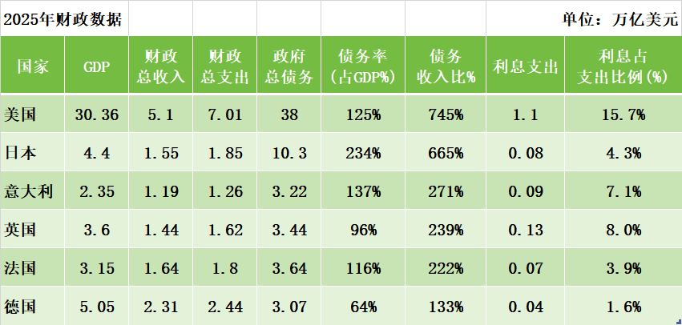
从上图可以看到，美国、日本、意大利、法国的债务已经超过GDP；债务/收入比美国更是高达745%，日本665%，这个指标的含义是该国的债务，即使不吃不喝，也要6-7年多才能还清。美国的债务利息支出更是占到了财政收入的15.7%。这就跟庞氏骗局一样，终有一天资金链会断掉。如果想要资金链不断，那就只有印钞，印钞的实质是掠夺劳动人民的财富。
古今中外，历朝历代，只要财政出现问题，它的社会矛盾会越来越多、越来越深，需要维持稳定（压制矛盾、掩盖矛盾）所需要的财政支出就越多，这样反过来会使得财政状况更加恶化，进入恶性循环。
3.4.2暴力工具数据
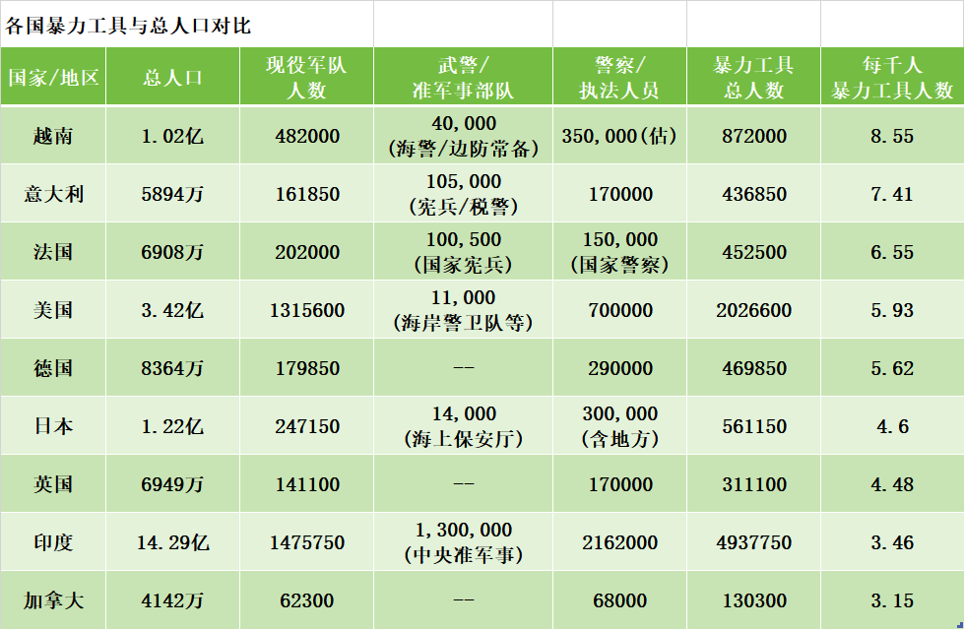
从上表可以看到，资产阶级政府的暴力工具非常庞大，但是与人民群众比起来，还是捉襟见肘：以美国为例，每1000人被5.93人的暴力工具所控制，相当于6个人对付1000人。
如果这1000人不能觉悟、不能组织起来、没有先锋队带领，那么资产阶级专政的5.93人就是铁老虎；如果这1000人能觉悟、能组织起来、依靠坚强的先锋队带领，那么这个反动的资产阶级专政5.93人就是纸老虎。
俄国十月革命、中国新民主主义革命、罗马尼亚1989年革命、孟加拉2024年革命，都证明了这一点。
如果不能认识到资产阶级专政目前还是铁老虎，以为帝国主义、修正主义会在几年内就要坍塌，这是没有分析阶级力量对比，是典型的小资产阶级狂热。就是毛主席所说的“小资产阶级的思想方法，基本上表现为观察问题时的主观性和片面性，即不从阶级力量对比之客观的全面的情况出发，而把自己主观的愿望、感想和空谈当做实际，把片面当成全面，局部当成全体，树木当做森林”。
毛主席在1958年12月1日起草《关于帝国主义和一切反动派是不是真老虎的问题》：
【中国人民为了消灭帝国主义、封建主义和官僚资本主义在中国的统治，花了一百多年时间，死了大概几千万人之多，才取得了1949年的胜利。你看，这不是活老虎、铁老虎、真老虎吗？但是，它们终究转化成了纸老虎、死老虎、豆腐老虎。这是历史的事实。人们难道没有看见听见过这些吗？真是成千成万！成千成万！所以，从本质上看，从长期上看，从战略上看，必须如实地把帝国主义和一切反动派，都看成纸老虎。从这点上，建立我们的战略思想。另一方面，它们又是活的铁的真的老虎。它们会吃人的。从这点上，建立我们的策略思想和战术思想。】
反动的资产阶级政府既是纸老虎也是铁老虎，最终取决于人民的觉悟程度、组织程度。
作为马克思主义者，每一个个体都是一只蚂蚁，看似力量不大，但是千里之堤毁于蚁穴，全世界资本主义这个千里、万里、亿里之堤，因为无法克服的矛盾，必将在有组织的团结的蚂蚁努力下而溃堤。这是历史的必然。
不能用马克思主义世界观去观察世界、分析阶级力量对比，必然会“左”右摇摆。
3.5、批评与辩论
矛盾的导火索，往往来自于批评。
3.5.1批评，是一门艺术。
丁玲在延安时期就非常困惑，不知道自己对别人的批评如何让对方接受，为此，她还请教过毛主席。
根据东方直心老师《毛泽东大传》：
【（1942年）4月初，毛泽东主持召开中共中央总学委高级干部学习会议，丁玲的《三·八节有感》和王实味的《野百合花》问题成为会议的中心议题。丁玲也参加了会议，这是她自文章发表后第一次听到来自党内领导层的批评。】
【丁玲对《三·八节有感》在党内引起强烈的反响，感到不可理解，她说：
“我所犯的错误不是立场问题，立场是对的，心是好的，意思是懂得的，只是表现不好，结果反而起了反作用。”】
【会后，丁玲找毛泽东谈话，诉说了自己的苦恼。毛泽东说：
“我们要不要自我批评？要的。如果一个党没有自我批评，这个党的生命就停止了。”
丁玲问道：
“为什么你在文章里批评人，人家服气，我写文章批评，人家就不高兴呢？”
毛泽东很动情地告诉她：
“共产党是愿意听批评的，如果我们不听批评的话，我们这个党就完了！我也批评嘛，你批评没有什么不好的，可以批评的，但是要看对什么人。我们批评共产党人是自我批评，是我们自己人的批评，应该与人为善嘛，与人为善就应该充分估计人家好的地方。批评同志要实事求是，讲点辩证法。人家有优点，要肯定嘛！缺点，有几分就说几分，要恳切，不要刻薄。你不肯定人家的优点，缺点又说得过分，人家当然不高兴喽。你要进行批评，先得肯定人家的好处，说他怎样艰苦，怎样打胜仗，怎样有功劳。说我们这个党是了不起的，是伟大的，光荣的。然后再说我们还有一点缺点，还有封建残余，一些男同志对女同志的看法还不一样。你开门见山就说女同志受压迫，受歧视，人家就受不了啦。”】
对于批评方式，毛主席主要强调了两点：
第一，“要恳切，不要刻薄”，也就是毛主席在《论十大关系》中所说的“对待犯错误的同志，究竟是采取帮助态度还是采取敌视态度，这是区别一个人是好心还是坏心的一个标准。”
对于人民内部矛盾，用嘲讽、阴阳、刻薄、粗暴的方式批评，都是不正派的。
第二，“批评同志要实事求是，讲点辩证法”，就是说既要批评错误，也要肯定成绩，全面客观评价。
从前面几个问题也可以看到，马克思主义的哲学观有多么重要，一定要掌握辩证唯物主义。
毛主席《在延安文艺座谈会讲话上的讲话》提到了对于人民内部的批评，不是暴露，而是教育、帮助。
【人民也有缺点的。无产阶级中还有许多人保留着小资产阶级的思想，农民和城市小资产阶级都有落后的思想，这些就是他们在斗争中的负担。我们应该长期地耐心地教育他们，帮助他们摆脱背上的包袱，同自己的缺点错误作斗争，使他们能够大踏步地前进。他们在斗争中已经改造或正在改造自己，我们的文艺应该描写他们的这个改造过程。只要不是坚持错误的人，我们就不应该只看到片面就去错误地讥笑他们，甚至敌视他们。我们所写的东西，应该是使他们团结，使他们进步，使他们同心同德，向前奋斗，去掉落后的东西，发扬革命的东西，而决不是相反。】
导师列宁批判错误路线非常尖锐，但是他也非常注意批评的艺术。在《共产主义运动中的“左派”幼稚病》，列宁批判了英国无产阶级政党的错误。
当时，“英国社会党”、“社会主义工人党”、“南威尔士社会主义协会”、“工人社会主义联盟”希望成立共产党，但是他们在要不要参加议会以及新成立的共产党要不要加入旧的、行业性的（大半由工联组成的）、机会主义和社会沙文主义的“工党”等问题上产生了巨大分歧。在是否加入议会问题上，西尔维娅·潘克赫斯特同志、加拉赫同志强烈反对加入议会。他们将加入议会的左派称为“反动分子”。
列宁批评了这种“幼稚病”，他说：
【据我看，这封给编辑部的信出色地表达了年轻的共产主义者或刚刚开始接受共产主义的做群众工作的工人的情绪和观点。这种情绪是极其可喜、极其可贵的；应当善于珍视和支持这种情绪，因为没有这种情绪，英国以及任何其它国家的无产阶级革命的胜利是没有希望的。对于善于表达群众的这种情绪、善于激发群众的这种（往往是朦胧的、不自觉的、下意识的）情绪的人，应该爱护，应该关切地给以种种帮助。但同时应该直言不讳地告诉他们：在伟大的革命斗争中，单凭情绪来领导群众是不够的；即使是对革命事业无限忠诚的人所要犯的或正在犯的这样那样的错误，也会给革命事业带来危害。从加拉赫同志给编辑部的这封信中，无疑可以看到德国“左派”共产党人目前所犯的和俄国“左派”布尔什维克在1908年和1918年犯过的那种种错误的苗头。
写信人对资产阶级的“阶级的政治家”满怀着最崇高的无产阶级的憎恨（这不仅是无产者，而且是一切劳动者，即德国人所说的一切“小人物”都能理解和有同感的一种憎恨）。被压迫被剥削群众的代表所表达的这种憎恨，实在是“一切智慧之本”，是一切社会主义运动和共产主义运动及其成功的基础。可是，写信人看来没有考虑到：政治是一门科学，是一种艺术，它不是从天上掉下来的，不费力是掌握不了的；无产阶级要想战胜资产阶级，就必须造就出自己的、无产阶级的“阶级的政治家”，而这些政治家同资产阶级的政治家比起来应该毫不逊色。】
列宁的批评，与毛主席指导丁玲如何批评如出一辙，都是运用辩证法，肯定对方优点，然后再批评缺点。
掌握好批评的方式、原则，会减少很多不必要的矛盾，能够更好的教育、团结左派。
3.5.2多做自我批评
自我批评是一道心理关，特别难以逾越的大山。这一关不过，就无法彻底改造自己的小资产阶级思想。
根据东方直心老师《毛泽东大传》，毛主席与赵超构在1957年的一次关于自我批评的对话：
【（1957年）9月17日晚7时，毛泽东请陈毅邀集新民报社社长赵超构、出版界人士舒新城、华东师范大学教授束世澂等30余位教授、学者、专家在他的住处座谈……毛泽东对他（赵超构）说：
“你写了两篇检查，我看过了，大家认为你作了诚恳的自我批评，这就很好。”
他又问赵超构：
“写检查的心情怎样啊？”
赵超构坦率地回答：
“写了两次检讨，花了两个礼拜时间，那两个礼拜的日子很难受，连晚上也是睡不好啊！”
毛泽东听了，笑起来了。他从座位上站了起来，说：
“好啊，紧张一下好。好就好在晚上睡不着，那就可以多想想嘛。狗肉是很香的，但没有吃过狗肉的人总是怕吃，当吃过一次之后，才感到其味无穷，常想再吃。开展批评与自我批评，也有点像吃狗肉一样，从不习惯到习惯有一个过程，等到习惯了，就会领略到它的好处了，应当养成自我批评的习惯啊！”】
赵超构作为知识分子，面对自我批评这个难关，很不好过——“日子很难受，连晚上也是睡不好啊”。
著名作家刘白羽就曾经有过从深渊到新生通过自我批评改造自己小资产阶级思想的经历。用他的话说——这是我一生一个决定性的时刻。
张军锋编、陕西师范大学出版总社有限公司2014年10月出版的《延安文艺座谈会的台前幕后》，记述了刘白羽“痛苦”的自我批评：
【整风文件中包括《在延安文艺座谈会上的讲话》，我反复读了几十遍，才认识到这篇《讲话》不仅是马克思主义的文艺哲学，首先是马克思主义的人生哲学，这开始引起我的反思。当时党校领导强调理论联系实际，可是我这样一个人有什么“实际”可以联系？领导说，你的“实际”就是你自己。我这才恍然大悟，原来方法就是对照《讲话》的每一原则，针对自己写出批判自传。我便写了一篇交到张如心那里，不料得到的结果却是全面否定，他一脸傲气地批评我：你还得意扬扬呢！你的灵魂满是污垢！我丧气而归，又学习文件，再深深地挖掘自己、否定自己。我觉得已经挖得很深了，哪知第二稿又被张如心扔了回来。我非常痛苦，非常伤心。那段时间只有在下午侍弄西红柿时才是轻松的，我这才理解为什么说劳动是美好的、幸福的。但到了晚上又得埋头学习文件。】
【作为支部书记，我一直无法改造自己，却还要去改造别人，其中甚至有一些革命老同志，我真是自惭形秽。一遍又一遍，我写了8遍，被否定了8遍。
最后我甚至连幼小时，家中的丫鬟洗衣服，我揪她的小辫子这样的剥削阶级丑恶行径都挖掘出来了。总之，我是一个剥削阶级分子，我必须原形毕露，彻底地重新认识自己，特别是在文艺座谈会之前的那股灰色潮流中，我写的那两篇贬低劳动人民的小说，更要进行照彻骨髓的自我批判。
现在想来，一个人触及灵魂地改造思想真是非常非常不容易的。
我终于写出了第九稿，我看了又看，战战兢兢，不敢送给张如心，真矛盾呀！那时已是夜深人静，我硬是鼓起勇气，揣了稿子，深一脚浅一脚地走去。张如心住在高山之上，拐过一处陡峭尖峰时，我突然灰心了。我蜘躅不前，向下看着那深深的河水，我想，不如跳下去算了。真可怕呀！但是，一抬头，我突然看见远处的亮光，那是张如心窗口的灯光，我的整个心神一下子清醒过来，义无反顾地走过去，斩钉截铁地推门而进。
张如心拿着我那厚厚的一摞稿子一张一张地掀开看着，我的心几乎不会跳了，静静等待着命运从天而落，把我砸得粉碎。
张如心终于看完了最后一页，他抬起头，满脸笑容，紧紧握住我的手，对我说：
祝贺你，刘白羽同志，你造就了新生！
我胸口一热，眼泪几乎夺眶而出，心里只是念着一句话：我总算通过了！我总算通过了！
这是我一生一个决定性的时刻。】
——刘白羽同志，你造就了新生！这就是自我批评带来的小资产阶级思想改造的成果。
刘白羽同志所说的“我终于写出了第九稿，我看了又看，战战兢兢，不敢送给张如心，真矛盾呀！”这个经历，多年前我就有过，自己跟群友沟通，说了错话，心里非常明白正确的做法是自我批评认错道歉，但又碍于面子不愿意认错道歉。越不自我批评认错道歉，给自己架起来就越高，越高就会摔得越狠。当时的心情就跟刘白羽说的一模一样——“战战兢兢，不敢，真矛盾呀！”最后还是跨过了这道巨大的心理关，自我批评认错道歉。当时的感觉就是——解放了自己，造就了新生！
自我批评就像毛主席所说的“狗肉是很香的，但没有吃过狗肉的人总是怕吃，当吃过一次之后，才感到其味无穷，常想再吃。开展批评与自我批评，也有点像吃狗肉一样，从不习惯到习惯有一个过程，等到习惯了，就会领略到它的好处了”。
希望左派的朋友们早日领略自我批评的好处。
关于自我批评，毛主席的讲话，对我们改造自己的小资产阶级思想非常有帮助。
1962年1月29日，毛主席主持召开“七千人大会”全体会议，毛主席讲了自我批评。根据《毛泽东大传》：
【要让人家讲话，要给人家机会批评自己。你自己不批评自己，也可以，得让人家批评你。最好的办法还是自己来批评自己。有许多地方的同志是做了准备的，而且有的做检讨做了几年了。有好几个省从1959年就做自我批评，不止一次、两次、三次、四次，而是五次、六次。自我批评的结果，人家就不爱听了，说：请你不要再讲了，老讲那一套。这个时候你就可以不讲了，这才取得了主动。】
这是通过自我批评，变被动为主动。
自我批评，道歉是美德，是新生，是自己从高高的梯子上下来了。我们千万不要将自己搞得高高在上，不食人间烟火，那样的话，我们就将自己搞得非常难受、非常被动了。
总之，要将批评与自我批评当做自己前进的动力、进步的工具，要不断打倒错误的、旧的自己，建设进步的、新的自己。只有这样才能改造自己的小资产阶级思想。
3.6、如何看待斗争与团结
作为左派，都知道斗争与团结的重要性。
但是如何做好，却是非常非常困难的。
斗争过头，就是“左倾”教条主义，就变成了“残酷斗争，无情打击”；
斗争不足，没有原则的团结，就是右倾自由主义，就会变成“联合一切”、“一团和气”、“调和主义”。
毛主席对这“左”、右倾这两种错误都提出过批评。
《反对自由主义》（毛选第三卷）：
【我们主张积极的思想斗争，因为它是达到党内和革命团体内的团结使之利于战斗的武器。每个共产党员和革命分子，应该拿起这个武器。
但是自由主义取消思想斗争，主张无原则的和平，结果是腐朽庸俗的作风发生，使党和革命团体的某些组织和某些个人在政治上腐化起来。】
《关于正确处理人民内部矛盾的问题》（毛选第五卷）：
【在一九四二年，我们曾经把解决人民内部矛盾的这种民主的方法，具体化为一个公式，叫做“团结——批评——团结”。讲详细一点，就是从团结的愿望出发，经过批评或者斗争使矛盾得到解决，从而在新的基础上达到新的团结。按照我们的经验，这是解决人民内部矛盾的一个正确的方法。一九四二年，我们采用了这个方法解决共产党内部的矛盾，就是教条主义者和广大党员群众之间的矛盾，教条主义思想和马克思主义思想之间的矛盾。“左”倾教条主义者从前采用的党内斗争方法叫做“残酷斗争，无情打击”。这是一个错误的方法。】
斗争是为了什么呢？
对于敌人，斗争是为了打倒它。
在人民内部，斗争是为了团结。
所以，这就要区分我们斗争的对象到底是敌人还是人民，这是两类性质完全不同的矛盾，目的是完全不同的。
毋庸置疑，在左派内部，绝大多数都是人民，而不是敌人。即使有的人对包括毛主席在内的人有误解，这也是认识错误，是被蒙蔽的，这是受资产阶级教育的结果。比如有的人说毛主席太心慈手软了，比如有的人认为毛主席在文革期间不应该解散群众组织了，比如还有的人认为旗手等四人不是好人等等。这种认识错误与修正主义集团对毛主席的否定是性质完全不同的。
但是，有的左派绝不允许说毛主席有错误，一看到有人说毛主席有错误就立刻给对方扣上反毛的帽子。这是不对的。毛主席自己就承认自己犯过错误。
《毛泽东大传》记载了1945年4月21日七大预备会议上毛主席的讲话：
【我这个人也犯过错误。1927年我写过一篇文章，有马克思主义的观点，但是在经济问题上缺乏马克思主义的观点，所以经济问题写错了。】
再比如，毛主席洗冷水澡，夜里工作的作息时间也是不科学的。一位中医朋友说，如果主席科学作息，不那么不分昼夜地工作、不那么用脑过度，没事打打牌，他应该活到100多岁。他说主席的身体是非常强健的，如果他的作息给我们，我们可能早就挂了。
这些错误没有必要强调，但是有人说了，也要允许人家说。我们做好解释工作就可以了。
当然，我们要看到，毛主席所谓的错误。没有原则性的错误，更没有路线上的错误。在路线上，毛主席是真正的、彻底的马列主义者。
对于左派的认识错误，决不能当做敌我矛盾，决不能将斗争的目标定为打倒对方。应该将目标定为帮助。这个帮助不是一团和气，而是尖锐地指出错误、耐心地讲解，出自好心去帮助对方纠正错误思想。
但是有的人，在人民内部，在纠正对方错误思想时，却置对方于死地。这种斗争，主观上不是为了团结，是想打倒对方，将对方视为死敌，客观上造成了分裂。这就是典型的宗派主义。这种斗争是违反马列毛主义的派性斗争。比如因为对某个大V的评价而产生的矛盾，对一部文艺作品的认识不同而产生的矛盾，对一个事物不同认识而产生的矛盾，宣传马列毛主义写文章是否需要打赏而产生的分歧，等等。这本来不是什么原则性问题，大多数是一些认识分歧。但有的人将其定性为反毛反马列，并各种阴阳嘲讽，这不是为了团结的斗争，而是妇姑勃谿、叔嫂斗法、嘁嘁嚓嚓、招是生非、搬弄口舌的个人主义、宗派主义。
笔者在某平台做了几次宣传马列毛主义的讲座，就被批判这个平台的“左派”“判官”拿着大棒子将笔者定性为XXXX。这是典型的宗派主义。笔者的观点是只要是宣传马列毛主义，无论什么平台笔者都会去，就是袁腾飞、茅于轼找笔者到他们的平台做讲座，笔者也会欣然前往宣传马列毛主义——看到底谁受不了。
所以，作为左派，我们轻易不要将各种矛盾上升为对抗性矛盾、上升为敌我矛盾。即使是小粉红，除少数极其顽固者外，他们绝大多数人也是认识错误，是被蒙蔽的，对待他们也不能置对方于死地，而是要耐心地、长期地做他们的工作。绝大多数左派都曾经是小粉红、都是从对毛主席多年的错误认识中慢慢左转的。我们能左转，其他人为什么不能左转？难道我们就一定比其他有错误认识的人高明吗？为什么不给其他有错误认识的人以机会？我们为什么不能耐心地教育他们？
我们一定要坚信毛主席所说的——“百分之九十九或者还要多一点的人是能够教育过来的。问题在于方法，在于有说服力的文章。”（《毛泽东年谱》）
另外，我们千万不要指望一次就能说服、就能纠正别人的几十年的错误思想。我们做不到，神仙做不到，马恩列斯毛也做不到。指望一次就能说服、就能纠正别人的几十年的错误思想，不符合辩证法的量变到质变规律。
在互相批评的过程中，还要注意一种错误的倾向，那就是进入不顾证据只管输赢的辩论态。
有一些左派，在与人探讨问题时，开始时还有理有据，到了最后就顾不得论据，将论据抛到九霄云外，只是按照个人的喜好输出观点，只想赢对方——进入了辩论态。当然，不只是“左派”这样，右派、小粉红更是如此。
人一旦进入了辩论态，理论、论据、事实、马克思主义都已经不重要——哪怕对方是对的，面子成了最重要的——只要我赢。
进入辩论态，很多时候都是由一方先使用了反问、质问去诘问对方、或者使用了激烈的措辞而造成的。
不要进入辩论态，这是左派一定要注意的。
我们要跳出辩论态，正确看待自己被驳倒。驳倒、打倒错误的自己是一种进步，我们只追求真理而不应该进入辩论态去追求输赢、不应该进入辩论态去追求面子。别人在驳倒自己的时候，如果对方说的是真理，那我们应该庆贺自己被驳倒，因为我们因为被驳倒而掌握了真理。千万不要因为被驳倒就去嫉恨掌握了真理而驳倒自己的“对手”。
团结，总的原则就是毛主席所说的——“所谓讲团结是什么呢？当然是马克思列宁主义基础之上的团结，不是无原则的团结。”
讲团结时，也要区分对象到底是敌人还是人民，这两类人性质完全不同，采取的方法也不同。
右派、修正主义派肯定是敌人，对于他们就不能没有原则的团结，不能搞调和主义，要坚决批判、坚决打倒这种错误思想。但即使对这些敌人也不是一棍子全部打死，而是要采取分化、瓦解、争取、孤立、打倒等不同的策略。只有对最顽固的敌人才要“残酷斗争，无情打击”。
我们时刻要记住一点：现实生活中的家人甚至父母，老师、同学、朋友可能就有错误认识，我们不可能一棒子给他们打死，那么为什么在网络世界就要给那些有错误认识人一棒子打死、置于死地呢？
对于有错误认识的大多数人，要按照毛主席的教导，采取团结——批评——团结的方式。此时的批评，一定要从团结的目的出发，观点要鲜明，态度要诚恳，待人要尊重，绝对不能拿着大棒子呼来喝去。要时刻记住左派最高原则——为了共产主义事业。为了这个最高原则，哪怕遇到一个自己特别厌恶的人（比如脾气特别坏、说话刻薄，还有错误认识），只要他坚持马列毛主义根本路线，我们也要团结他、改造他与他并肩战斗。
1956年8月30日，在八大预备会议上，毛主席反对宗派主义讲过一段什么是团结的话，这段讲话非常非常重要。根据中央文献研究室《毛泽东传》：
【谈到反对宗派主义，毛泽东说，特别值得谈一下的，就是要团结那些跟自己作过斗争并且证明斗争得不对的人。他说：“所谓团结，就是团结跟自己意见分歧的，看不起自己的，不尊重自己的，跟自己闹过别扭的，跟自己作过斗争的，自己在他面前吃过亏的那一部分人。”“从前我讲过，对于任何有缺点的人，犯过错误的人，不仅要看他改不改，而且要帮助他改，一为看，二为帮。”】
总之，我们要明白：在人民内部，斗争是团结的手段，团结是斗争的目的。
在左派内部，还有一个比较棘手的问题，当甲乙双方出现了矛盾，作为第三方的我们要采取什么态度？是站队？还是和稀泥当老好人？还是漠不关心？
对于这样的难题，我们要掌握住一个标准：如果是关于路线原则问题，比如是坚持马列毛主义还是坚持改良主义、修正主义、资产阶级民族主义，我们一定要旗帜鲜明地拥护马列毛主义路线，坚决批判改良主义、修正主义、资产阶级民族主义；如果遇到一些非原则的认识错误，尽可能地邀请当事双方坐下来谈谈，摆事实讲道理，在马列毛主义大原则相同的前提下解决矛盾；如果是一些家长里短鸡毛蒜皮的事情，那就不要介入——因为介入也起不到半点作用，所谓清官难断家务事就是这个道理。
文革期间，各派革命力量走向大联合，但在北京的红卫兵五大领袖却分成了对立的两派——天派与地派，继续在学校搞武斗。面对这种尖锐矛盾，毛主席亲自调解，但他也没有站队，只是讲述了大的原则，指出了双方共同的错误，希望双方自行解决。
再举一个例子，毛主席帮助陈毅、谭余保解决矛盾的故事，解决此次矛盾，毛主席就是不站队。根据东方直心老师《毛泽东大传》：
【1937年国共合作抗日，陈毅奉命赴湘赣边江西莲花棋盘山作改编工作，谭余保误将陈毅当作国民党的说客，大骂他是叛徒，并将他捆绑起来，用烟管敲他。陈毅气愤至极，也骂谭余保是土匪。后经陈毅苦口婆心地宣讲政策，谭余保才半信半疑，派人至吉安新四军通讯处了解了真相，一面给陈毅松绑，一面说：“陈毅同志，我把你吊了几天几夜，你也把我吊几天几夜，算我赎罪吧！”陈毅说：“你这个同志，是个好同志嘛。你警惕性高，斗争坚决，没有错嘛。”此后，二人把这支330余人的队伍带出大山，编为新四军第一支队第2团2营，开赴抗日前线。此事传到延安，毛泽东称赞谭余保是“政治很强，粗中有细”。】
【（延安整风期间）陈毅和谭余保也闹起了别扭，起因是他在学习班上重提1937年劝说谭余保率领红军游击队下山接受改编而被谭余保用烟袋敲脑壳的事，他还讥笑谭余保说，农民党员要读马列主义。谭余保本来也没有忘记那时候陈毅骂他是“土匪”的事儿，如今见他旧事重提，也不高兴，因此两人又闹了起来，见面连个招呼也不打了。毛泽东得知此事，就把王震召来，笑着说：
“王胡子，请你办件事。”
“什么事？主席。”
王震问。毛泽东说：
“陈毅和谭余保闹矛盾的事你知道吧？”
“好像听说过。”
毛泽东便交代说：
“你同他们两人都是好朋友，你还是陈毅的‘崇拜者’，你请他们吃个饭，讲个和嘛！”
王震愉快地答应了，第二天上山打了两只野鸡，又亲自下厨房做了一桌丰盛的佳肴，请陈毅、谭余保赴宴。王震见他俩来了，一边让座，一边解下围裙说：
“今天，我请你们来尝尝我做菜的手艺。陈军长，你可不要把桌子推倒了。”
陈毅、谭余保二人为王震的诚意所感动，互相看了一眼，放声大笑起来。从此二人握手言欢，成为至交。】
在现实中处理各种矛盾，有一个原则要掌握，尽可能地不要私传与他人的聊天记录，除非是有助于化解矛盾的记录。只要有一丝可能激化双方矛盾的聊天记录都不要传给任何人。
我们每一个左派，时刻要问自己几个问题：
我究竟是为共产主义事业——无产阶级的解放，还是为了满足自己的表现欲和道德优越感？
我是在为促进运动的发展、矛盾的解决而出谋划策，还是在通过挑起内讧来获取存在感？我的做法是不是光明正大？是不是宗派主义？是不是个人主义？
当我错误时，我是大方承认并自我批评、改造自己，还是进入辩论态死扛到底、寻找借口？
关于团结，孔庆东老师在百家讲坛的一次讲座非常好，摘录出来与大家共勉：
【鲁迅的深刻之处，就是他不像很多一般的作家那样写地主怎么欺负劳动人民，让他干活，不给他饭吃，把他吊起来打，把他害死，把他抓壮丁。
鲁迅从来不写这些故事，鲁迅不这样写。
鲁迅写出了，同一阶级成员之间的隔膜。不仅是地主和劳动人民是隔膜的；知识分子跟劳动人民是隔膜的；知识分子跟地主是隔膜的；在鲁四叔家，我跟四叔是隔膜的。
最奇怪的是，祥林嫂跟柳妈是隔膜的。这一点最厉害。从这一点我们才看出劳动人民翻身的困难。如果是劳动人民团结起来打倒地主老财，那革命很容易。革命为什么很难？难在哪儿？——同一阶级的成员团结非常困难！
我们知道，过去像《资本论》、《共产党宣言》等我们很多马列主义的书前面都印着马克思那句名言：“全世界无产者联合起来”。为什么马克思说“全世界无产者联合起来”？就因为无产者不容易联合，而人家资产阶级早都联合起来了——大款和大款是勾结的；有钱人和有钱人早都达成了联盟；早都签订了各种各样的合同，一块儿来收拾打工仔。
而打工仔之间是不联合的，无产者从来不懂得联合（没有觉悟的无产者不懂得联合——井冈山观心注），只懂得互相勾心斗角。在美国，一个刷盘子的工人手指头受了伤不能上班了，广告一贴出来，门口排了一大队人——不是来看望他的，是等着顶替他那个空缺的。这是无产者之间。
为什么说启蒙无产者很难？他们不懂得联合，反而互相挤压迫害。
所以我们看革命的艰难，首先在于动员民众，给人们把道理讲清楚这是非常非常困难的一件事。
鲁迅在那个时候，他不是共产党，他就深刻地懂得：他知道解决柳妈和样林嫂之间的关系是这个国家的大事。它比解决鲁四老爷的问题要重要得多。】
讲完这些，还是用列宁的《共产主义运动中的“左派”幼稚病》一段话来作为结束语：
【我们无论如何要使西欧和美国的左派共产党人和忠于工人阶级的革命家，不至于象落后的俄国人那样，为领会这个真理付出如此昂贵的代价。】
所有的左派，在共产主义运动中，不要再像王明、陈独秀那样为领会马列毛主义这个真理付出如此昂贵的代价。
九云图无法下载文字版，如需转载，请发邮件到jgsgx1966@outlook.com免费获取word版
公众号（4个）：
井冈山观心1927
井冈山观心1949
井冈山观心1966
井冈山观心1976
微博：
井冈山观心1976
知乎：
井冈山观心
小红书：
井冈山观心
电子邮箱：jgsgx1966@outlook.com

